# 2025深圳eVTOL展将于2025年9月23-25日启航深圳

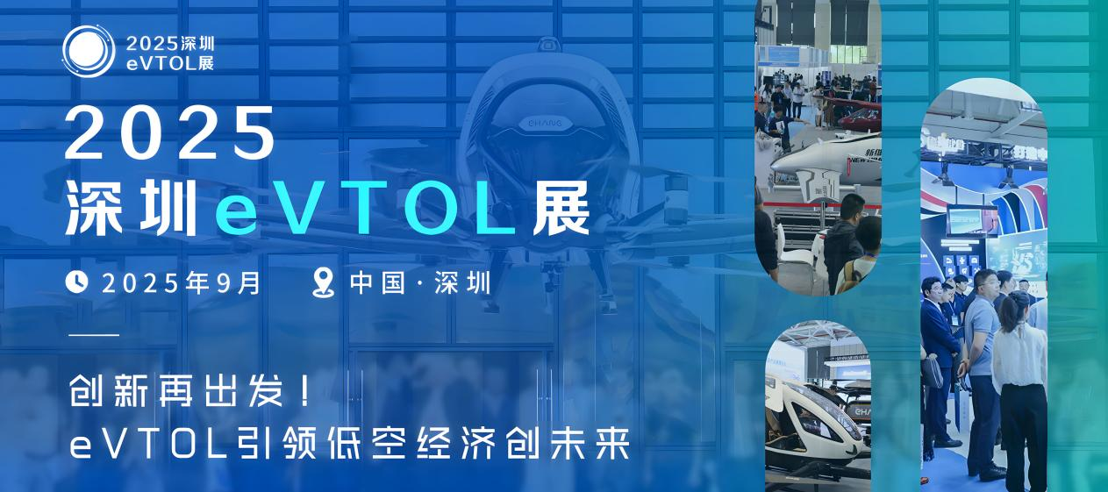

2024年12月国家发改委宣布低空经济司挂牌成立。低空经济被列为战略性新兴产业，国家层面的政策规划与引导使资源迅速向这一领域集中。低空经济作为新兴的战略性产业，正逐步成为推动中国经济高质量发展的新引擎，展现出巨大的发展潜力。

为促进产业链协同，加速技术迭代与创新，助力低空经济腾飞，由**上海市航空学会、广东省航空航天学会联合主办的2025深圳eVTOL展将于2025年9月23-25日在鹏城深圳举办**。

创新再出发，eVTOL引领低空经济创未来！2025深圳eVTOL展将以“两天论坛+三天展览”形式，**200+**发言嘉宾、**3000+**论坛参会嘉宾、**500+**展商、**20000+**㎡展览面积、**15000+**专业观众，深度探讨低空经济发展、城市空中交通新形态、城市低空物流、基础设施建设、eVTOL适航认证、eVTOL研制及运营交付、eVTOL创新设计、低空飞行器结构设计、eVTOL动力系统、先进航电系统、大型民用无人机物流运输、复合材料等内容。

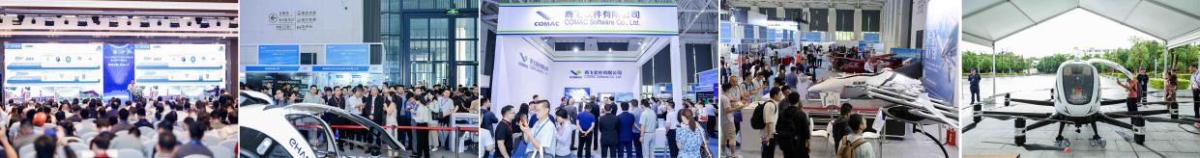

**两天大会 | 2025深圳eVTOL产业发展大会**

2025深圳eVTOL展同期论坛以主论坛+六大分论坛形式，专注城市空中交通新形态、有人驾驶航空器、大型无人运输机、城市低空物流等领域，研讨eVTOL的整机研发、设计、制造、适航取证及飞控、动力、航电、材料等多层次技术内容。来自政府单位、民航适航审定中心、民航空管站、飞行器整机厂家、运营商、低空出行解决方案提供商、航空科研院校等领导、专家、教授进行主题报告，欢迎业内同仁共享技术盛宴。

|  |
| --- |
| **第一天 | 主论坛** |
| **主论坛**  **讨论话题：**  低空经济规划发展政策  商用飞机关键技术  未来低空飞行器研发设计  低空经济发展战略、中长期规划解读  适航认证、标准规范  大规模商业化应用布局  电动直升机的发展与思考  城市空中交通发展机遇  eVTOL适航认证  绿色飞行科技赋能智慧低空高质量发展  eVTOL创新设计 |
| **第二天 | 分论坛** |
| **分论坛一：城市空中交通与低空经济分论坛**  **讨论话题：**  城市空中交通发展态势  低空医疗应急救援  低空物流运输  低空文旅  通航公司在低空经济领域布局  商旅+eVTOL  低空经济中的航空气象  数据技术助力低空经济  起降站、通讯系统、导航系统、监测系统  资本市场视角：eVTOL行业的潜力与挑战  地理测绘、环境监测  低空基础设施与建设 |
| **分论坛二：eVTOL研制及运营交付分论坛**  **热点话题：**  城市空中交通驱动低空经济高速发展  电动垂起 改变世界  科技正加速低空经济  未来的空中之路与eVTOL发展  eVTOL助力综合立体交通发展  飞行汽车与产品应用场景  倾转机翼eVTOL  eVTOL型号适航安全性设计和验证  城市空中之旅、eVTOL研发应用  eVTOL氢能长续航技术  陆空一体飞行汽车 |
| **分论坛三：大型无人运输机分论坛**  **热点话题：**  空中倾转旋翼飞行器：镧影R6000  新型货运无人机助力航空货运新体系建设  全球最大无人货运飞机W5000  为满足末端需求而生的ES1000  超大载重高烈度环境特种智能系留无人平台  HH系列商用无人运输系统  低空经济蓬勃发展下的大型无人运输机产业展望 |
| **分论坛四：eVTOL结构创新设计分论坛**  **热点话题：**  eVTOL 机身结构设计  绿色降噪设计  高强度、轻量化设计  多旋翼设计  eVTOL转换飞行技术  eVTOL机身疲劳试验测试技术  结构健康监测技术  复合材料结构优化设计技术  飞行器结构寿命预测技术  机体结构静强度验证  轻量化材料力学性能测试  复合材料在航空器结构设计中的创新应用 |
| **分论坛五：eVTOL动力系统及推进技术分论坛**  **热点话题：**  高能量密度、快速充电、高输出和长循环寿命技术  eVTOL高能量密度固态电池  燃料电池技术  低空飞行器混合动力系统  高功率电机技术  电池热管理技术  旋翼及升力系统设计  分布式电推进技术  动力集成系统安全性设计与验证  氢能航空发动机技术助力低空  eVTOL三电系统  固旋翼垂直起降混电飞行器推进系统设计 |
| **分论坛六：综合航电与智能飞行控制分论坛**  **热点话题：**  高敏感的态势感知与自主避障  自动驾驶技术  自主飞行规划与自动起降  飞行预测、协同决策  航线路径规划  线控转向技术探索  显示控制系统  5G地空通信  导航系统  有源相控阵雷达  新一代空中交通管理系统  飞行培训及模拟仿真  机载维护检修 |

**三天展览 | 展览面积再扩大**

往届展会现场，飞行汽车、多旋翼eVTOL、复合翼eVTOL及倾转旋翼eVTOL汇聚，展示其技术研发实力、适航能力及融资能力，吸引采购商、研究院所、投资方、产业链上下游企业、媒体高度关注，展会现场人潮涌动。因此，**2025深圳eVTOL展将扩大展览面积至20000+㎡，30+国内外领跑eVTOL整机商，500+参展商、15000+专业观众共襄盛举。**更多神秘原型机将在2025深圳eVTOL展掀开面纱，极具震撼的飞行表演，超大豪华展位，全方位彰显低空经济的磅礴力量与无限潜力。

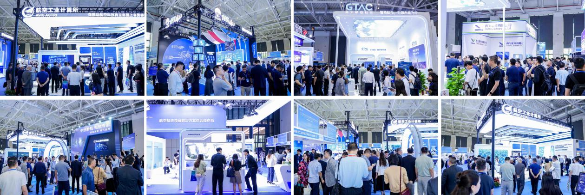

**七大主题展示区**

eVTOL应用场景展示区

eVTOL整机商展区

基建展区

材料展区

动力电池展区

电机电控展区

航电系统展区

**各式各样飞行器将震撼亮相现场**

领跑eVTOL整机商将齐聚展会现场，亿航智能载人航空器EH216-S、峰飞盛世模型机、亿维特ET9原型机、小鹏汇天陆地航母、倍飞智航缩比机、天空汽车eVTOL、深圳新维度eVTOL等各式各样、造型独特的飞行器将继续亮相展会现场。

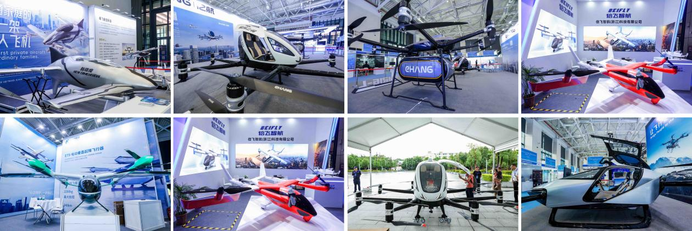

**展品类别涵盖:**

eVTO整机厂商、大型无人运输机、大型货运无人机、电池储能、飞行控制和航空电子设备、螺旋桨和转子系统、动力总成集成、安全体系和认证、组件和系统集成、配电系统、飞行测试和验证服务、轻质材料和复合材料、仪器仪表、导航设备、电力系统、驾驶舱、软件&测试、飞行模拟、航电设备、5G - A、适航认证、结构件、飞行管理、通讯、自动驾驶、检测认证、增材制造、安全系统。

联系组委会：满玲 18190020926（同微）